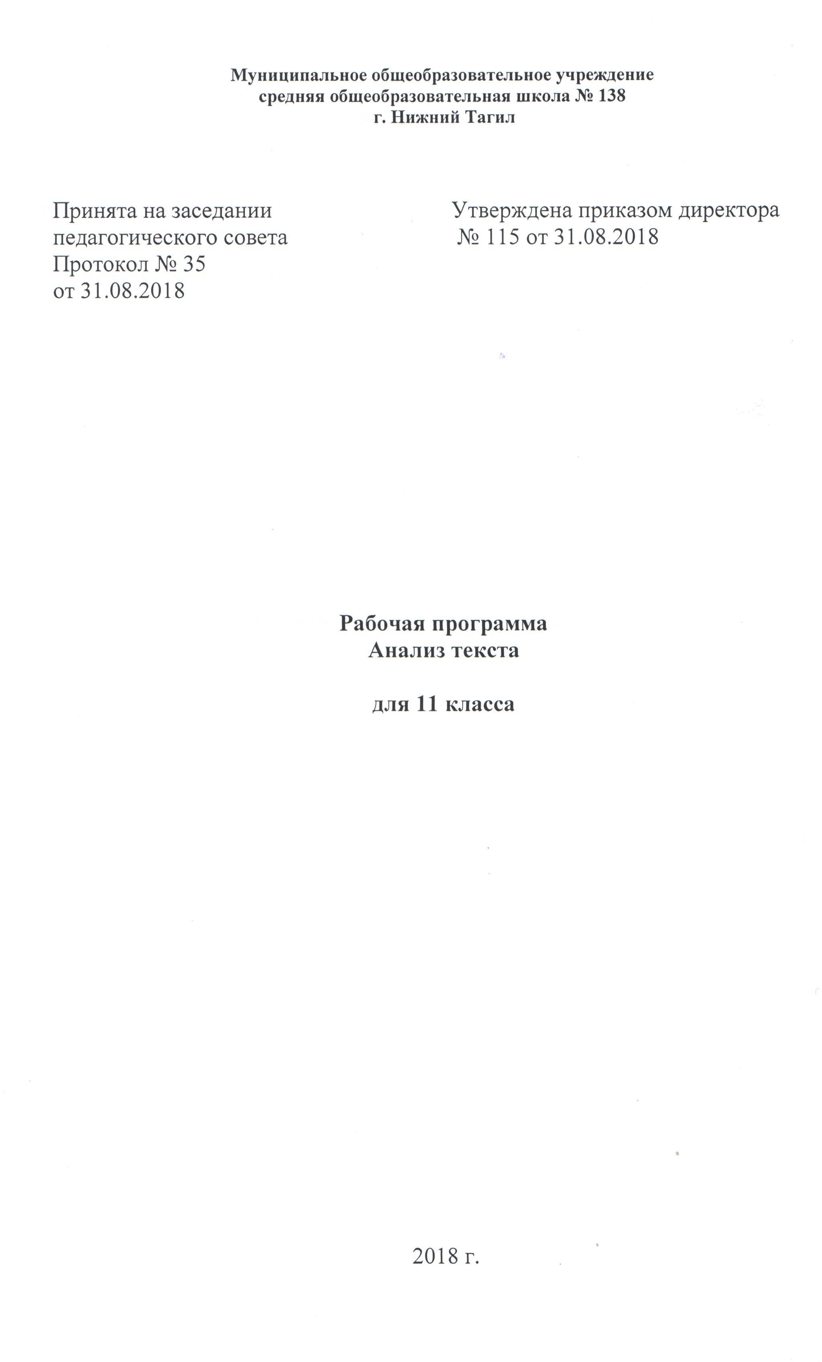
Пояснительная записка
В настоящее время все более актуальной становится проблема формирования у школьников представлений о сущности, назначении и функции языка, об организующей роли его. Язык есть мир, который окружает человека, без языка невозможны ни жизнь, ни сознание, ни мышление, ни история, ни общество. Знание основных положений культуры речи не только полезно для общего развития каждого культурного человека, оно необходимо специалистам многих областей гуманитарных знаний.
Успешное овладение культурой речи - важнейший аспект обучения родному языку. Последнее время коммуникативному воспитанию придаётся особое значение, т.к. в нем совершенно справедливо видят залог успешного формирования социально-активной личности. Без умения убеждать, воздействовать на ум, сердце, поступки людей трудно представить себе современного руководителя, политического деятеля и просто социально-активную личность.
Автор научного, публицистического или любого другого текста создаёт свой текст по определённым законам. Он изобретает его содержание (тему, основную мысль, систему аргументов), располагает этот материал (работает с композицией), заботится о речевом оформлении. Всё это делается для того, чтобы донести важную для автора мысль (содержание) до планируемого адресата в единстве с формой и авторскими целями, в единстве авторской мысли и чувства.
Адресат (читатель, слушатель) тоже действует по законам риторической деятельности. Он воспринимает и исследует в тексте результаты авторской работы на этапах изобретения, расположения и использования изобразительно – выразительных средств. Человек, воспринимающий и понимающий текст, использует определённые алгоритмы.
Аналитическая деятельность направлена на интерпретацию текста в единстве его содержания, формы и авторских целеустановок, а также успешное написание рецензии на этот тест.
Интерпретация и рецензирование текстов должно стать в итоге основой речевой и коммуникативной компетенции ученика.
Анализ текста должен быть целостным, так как все его уровни – от тематического до синтаксического – непременно взаимодействуют, так как предмет анализа – неразложимое целое, внутренне единое воплощение переживаний состояний, воззрений автора. Анализ текста не должен подменяться пересказом внешней стороны произведения, без учёта его внутренней сути.
Постижение художественного текста – каждый раз открытие. При всей своей сложности процесс довольно увлекательный.
Данный прнедмет призван готовить учащихся к целостному восприятию художественного текста при использовании основ грамматики, риторики и поэтики.
Программа называется «Комплексный анализ текста», что должно содействовать формированию у учащихся взгляда на художественный текст как на творение словесного искусства. «Язык не есть только говор, речь: язык есть образ всего человека: его ума, всего того, что называется сердцем, он выразитель воспитания, всех сил умственных и нравственных»,- Гончаров И.А.
Программа рассчитана на 34 часа.

Основная цель - способствовать расширению и углублению знаний в области языка и речи; научить чувствовать слово, думать над словом, искать в слове истинный смысл, восхищаться родным словом, усваивать душою самобытность русского слова, выражать себя в слове, овладевая несметными богатствами русского языка.; совершенствовать культуру речевого поведения.

В ходе изучения преследуются:
Образовательная цель:
- познакомить учащихся с различными алгоритмами анализа художественного текста.
Воспитательная цель:
- воспитывать интерес школьников к предметам гуманитарной направленности и углублению знаний в предметной области «Филология».
Развивающая цель:
- прививать навыки самостоятельной исследовательской работы.
В процессе изучения учебного предмета реализуются следующие задачи:
- познакомить учащихся с приёмами анализа художественного текста, различными выдами анализа (лингвистического, морфологического, синтаксического);
- научить самостоятельно грамотно анализировать художественные тексты различных жанров, грамматически верно строить устное высказывание, писать рецензии на прочитанный текст, более осознанно и свободно пользоваться богатствами родного языка для передачи своих мыслей и чувств;
-воспитывать культуру письменной и устной речи.
Планирование учебного материала

№ | Содержание | Кол-во часов | Кол-во прове-рочных работ
1 | Введение | 1
2 | Лингвостилистический анализ художественного текста | 4 | 1
3 | Изучение морфологических средств выразительности русской речи | 5 | 1
4 | Изобразительно – выразительные средства русского языка | 2
5 | Русский синтаксис | 9 | 1
6 | Осмысление синтаксического богатства русского языка | 5
7 | Комплексная работа с текстом | 6 | 2
8 | Изобразительные ресурсы русского словообразования | 1
 | ИТОГО | 34 | 5

Содержание программы
1. Введение -1ч.
1. Знакомство с программой «Комплексный анализ текста» - 1ч.
2. Лингвостилистический анализ художественного текста – 4 ч.
1.Обеспечение функциональной направленности в изучении грамматики:
употребление имени существительного, имени прилагательного, глагола и его форм – 1ч.
2. Многоаспектный лингвостилистический анализ текста – 1 ч.
3. Наблюдение за звуковыми образными средствами русского языка - 1 ч.
4. Характеристика изобразительных возможностей средств письма: графика, орфография, пунктуация – 1 ч.
3. Изучение морфологических средств выразительности русской речи – 5 ч.
- Роль именных частей речи в тексте и их стилистическая окраска – 1 ч
- Употребление самостоятельных частей речи как средства выразительности – 1 ч.
3. Лексический анализ текста – 1 ч.
4. Роль служебных частей речи в поэтическом тексте -1 ч.
5. Определение роли различных частей речи в художественном тексте – 1 ч.
4. Изобразительно – выразительные средства русского языка – 2ч.
1. Роль определений в тексте. 1 ч.
2.Тропы в поэтическом тексте - 1 ч.
5. Русский синтаксис – 9 ч.
1. Особенности литературного синтаксиса – 1 ч.
2. Комплексный анализ текста с точки зрения поэтического синтаксиса - 1 ч.
3. Предложение – единица коммуникативного уровня языка – 2 ч.
4. Типы текста. Особенности композиции в раскрытии замысла писателя – 1 ч.
5. Роль односоставных предложений в поэтическом тексте – 1 ч.
6. Роль инверсии в тексте. Синтаксический параллелизм – 1 ч.
7. Анализ поэтического текста с точки зрения синтаксиса и пунктуации -2ч.
6. Осмысление синтаксического богатства русского языка – 5 ч.
1.Экспрессивное использование предложений разного типа – 1 ч
2.Стилистические фигуры речи – 2 ч.
3. Анализ текста с точки зрения стилистики - 1 ч.
4. Особенности авторской речи – 1ч.
7. Комплексная работа с текстом – 6 ч.
1. Составление плана анализа текста – 1ч.
2. Конспектирование текста – 1ч.
3. Комплексный анализ текста – 2ч.
4. Составление текста (рассказ) – 1ч.
5. Приёмы сопоставления и сравнения текстов – 1ч.
8. Изобразительные ресурсы русского словообразования – 1 ч.
1. Изобразительные ресурсы русского словообразования – 1ч.
Требования к уровню освоения содержания учебного предмета:
В результате изучения данного предмета обучающиеся должны
знать:
- отличительные признаки официального делового стиля, ораторской речи;
- порядок и необходимые реквизиты в оформлении различных документов;
- специальные устойчивые речевые обороты, используемые в официально-деловом стиле речи;
- факторы успеха в ведении деловой беседы, публичного выступления
уметь:
- самостоятельно оформлять документы различных типов;
- строить устное монологическое и диалогическое высказывание при ведении деловой беседы, участии в деловом совещании, взятии делового интервью.
Ожидаемый результат
Программа позволит учащимся:
- развить навыки устной и письменной речи;
- повысить речевую культуру;
- обобщить и углубить знания;
- удовлетворить свои познавательные потребности;
- получить дополнительную подготовку.
Календарно-тематическое планирование

№ | Раздел, тема | Кол.  час | Тип урока | Характеристика деятельности учащихся или виды учебной работы | Виды контроля, измерители | Планируемые результаты освоения материала
- Введение – 1ч.
1 | Знакомство с программой «Комплексный анализ текста». | 1 | Занятие-презентация |  |  | Цели и задачи изучения курса
2 . Лингвостилистический анализ художественного текста 4 ч.
1 | Обеспечение функциональной направленности в изучении грамматики:  употребление имени существительного, имени прилагательного, глагола и его форм. | 1 | Лекция, с элементами анализа языкового материала | Работа с текстом | Анализ нескольких предложений | Иметь представление о роли данных частей речи в достижении точности, информативности и выразительности речи, наблюдать за их использованием в тексте, совершенствовать умение работать с разными типами лингвистических словарей.
2 | Многоаспектный лингвостилистический анализ текста | 1 | Работа с иллюстративным языковым материалом | Работа с текстом |  | Осмысление лингвистических средств создания образности художественного текста.
3 | Наблюдение за звуковыми образными средствами русского языка. | 1 | Работа в группах | Работа по карточкам | Активность работы в группе | Знать о звукописи, особенностях русской рифмы.  Уметь определять словесное ударение и ритмическую организацию стиха.  Понимать интонацию как ритмико-мелодическую сторону звучащей речи.
4 | Характеристика изобразительных возможностей средств письма: графика, орфография, пунктуация. | 1 | Семинар | Работа с текстом | Индивидуальные работы. | Знать как письмо (особенность начертания букв, расположения строк и т.д.) включается в систему изобразительных средств, помогающих воздействовать на читателя.  Уметь определять приёмы письма: фигурное расположение текста, смена шрифтов, различные включения
Изучение морфологических средств выразительности русской речи – 5 ч.
1 | Роль именных частей речи в тексте и их стилистическая окраска. | 1 | Практическая работа | Работа со словарями, справочной литературой. | презентации | Знать понятие синонимия, систему языковых системных особенностей. Богатство речи великих русских писателей, их новаторство в создании неологизмов. Словари языка писателей, частотные словари, фразеологические словари.  Уметь работать со словарями, объяснять лексическое значение слова.
2 | Употребление самостоятельных частей речи как средства выразительности. | 1 | Занятие – погружение в текст | Выразительное чтение. Работа со словарями |  | Как правильно выбрать слово, употреблять части речи. Орфоэпические, акцентологические, грамматические нормы.  Определять типы речевых ошибок, произносить слова в соответствии с орфоэпическими нормами. Владеть орфоэпическими, акцентологическими, грамматическими нормами и пользоваться нормативными словарями.
3 | Лексический анализ текста. | 1 | Урок-практикум | Работа со словарями. Анализ текстов. | Анализ текста | Знать о роли лексического повтора и художественной трансформации слова в поэтическом тексте.  Находить слова-символы в тексте, синонимы и антонимы в стилистических фигурах речи.
4 | Роль служебных частей речи в поэтическом тексте. | 1 | Комбинированный урок | Запись лекции.  Работа с текстом. | Разбор предложений | Знать о роли служебных частей речи психологического параллелизма или отрицательного сравнения  Уметь находить в тексте частицы и союзы, определять их роль.
5 | Определение роли различных частей речи в художественном тексте. | 1 | Практикум. | Анализ выступлений учащихся | Анализ текста | Знать о неуместном употреблении диалектизмов, иноязычных слов, жаргонов и слов-паразитов в речи.  Уметь определять характер ошибок, устранять их и давать им оценку.
Изобразительно – выразительные средства русского языка – 2 ч.
1 | Роль определений в тексте. Тропы в поэтическом тексте. | 1 | Комбинированный урок | Выступления учащихся. | Презентации. | Знать о роли определения в поэтическом тексте, чем выражено определение.  Уметь находить определения в тексте.
2. | Тропы в поэтическом тексте. | 1 | Занятие-исследование | Работа с художественным тестом | Самостоятельная работа | Знать способы выражения определений.  Уметь использовать синонимию, составлять ряды однородных определений.
Русский синтаксис – 9 ч.
1. | Особенности литературного синтаксиса. | 1 | Занятие-экскурсия | Работа с текстами стихот-  ворений поэтов-классиков | Самостоятельная работа
2. | Комплексный анализ текста с точки зрения поэтического синтаксиса. | 1 | Мастер-класс искусства анализа текста | Работа по карточкам | Индивидуальная работа. | Знать особенности лингвистического и стилистического анализа.  Уметь производить анализ по предложенному плану.
3. | Предложение – единица коммуникативного уровня языка. | 2 | Работа с тестом. | Разбор предложений с точки зрения синтаксиса. | Индивидуальная работа. | Знать различные типы предложений.  Уметь определять тип предложения.
4 | Типы текста. Особенности композиции в раскрытии замысла писателя. | 1 | Занятие-презентация. | Анализ выступлений. | Сообщения. | Уметь различать различные типы текста, определять роль композиции в раскрытии замысла писателя.  Знать композицию разных стилей текста.
5 | Роль односоставных предложений в поэтическом тексте. | 1 | Лекция | Запись основных положений лекции. | Конспект лекции. | Знать виды односоставных предложений: определённо-личные, неопределённо-личные, обобщённо-личные, безличные.  Уметь определять вид предложения.
6 | Роль инверсии в тексте.  Синтаксический параллелизм. | 1 | Творческая лаборатория (составление памятки) | Работа в группах по созданию собственного текста | Отслеживание уровня активности членов группы | Знать роль инверсии в поэтическом тексте.  Уметь определять синтаксический параллелизм в тексте и его роль.
7 | Анализ поэтического текста с точки зрения синтаксиса и пунктуации. | 2 | Семинар | Выступление учащихся, анализ текстов
Осмысление синтаксического богатства русского языка – 5 ч.
1 | Экспрессивное использование предложений разного типа. | 1 | Кино-урок | Показ презентации. | Презентации
2 | Стилистические фигуры речи | 1 | Ролевая игра | Составление и аргументация собственных суждений. |  | Знать лексическое значение слова, использование англоязычной лексики, слова-паронимы. Уметь корректировать стилистические ошибки в текстах
3,4 | Анализ текста с точки зрения стилистики. | 2 | Лекция с элементами беседы |  | тест | Основные черты официально-делового стиля общения, устойчивые речевые обороты, речевые и композиционные модели делового общения.  Выявлять языковые особенности официально-делового стиля устных и письменных жанров.
5 | Особенности авторской речи | 1 | Лабораторная работа
Комплексная работа с текстом – 8 ч.
1 | Составление плана анализа текста | 1 | Лабораторная работа
2 | Конспектирование текста | 1 | Ролевая игра
3,4 | Комплексный анализ текста | 2 | Практика. | Выполнение определённых функций на деловом совещании . |  | Коммуникативные роли участников совещания.  Ставить проблему, выявлять свою коммуникативную специализацию
5 | Составление текста (рассказ) | 1 | Урок-творчество
6 | Приёмы сопоставления и сравнения текстов | 1
Изобразительные ресурсы русского словообразования – 2ч.
1 | Изобразительные ресурсы русского словообразования. | 2 |  |  |  | Знать приёмы семантизации морфем.  Уметь производить морфемный (словообразовательный) повтор, обыгрывать внутреннюю форму слова.
Список использованной литературы.

- Абдрошитов Б.М. Учитесь мыслить нестандартно. – М.: 1996 .
- Арефьева С.А. К вопросу о стилистических ошибках в письменной речи учащихся. Русский язык в школе. – 2000.- № 2. – с. 23 – 25.
- Ахбарова Г.Х., Скиргайло Т.О. Деловое письмо. М.: Просвещение. 2005.
- Бахтин М.М. Человек в мире слова.– М.: 1995.
- Баранов М.Т., Костяева Т.А., Прудникова А.В. Русский язык. Справочные материалы. – М.: Просвещение. 1987.
- Борисковская Е.Н. Русский язык. Литература. Пособие для старшеклассников и абитуриентов – М.: ЗАО «Славянский дом книги». 2003.
- Гальперин И.Р. Текст как объект лингвистического исследования. – М.: 1981.
- Греков В.Ф., Крючков С.Е., Чешко Л.А. Пособие для занятий по русскому языку в старших классах средней школы. – М.: Просвещение. 1983.
- Гильманов Г.Х. Социолингвистические проблемы функционирования государственных языков Республики Татарстан. – Казань: Татарское книжное издательство. 2008
- Михальская А.К. Основы риторики. Мысль и слово. Учебное пособие для учащихся 10-11 классов общеобразовательных школ. М.: Просвещение, 1996.
- Панфилов А.К. Лекции по стилистике русского языка. -М., 1972.
- Панфилов А.К. Сборник упражнений по стилистике русского языка. – М.: Просвещение 1989.
- Рахманин Л.В. Стилистика деловой речи и редактирование служебных документов. -М., 1988 2. Розенталь Д.Э. Практическая стилистика русского языка. -М., 1977.
- Розенталь Д.Э. Практическая стилистика русского языка. М., 1977.
- Розенталь Д.Э., Теленкова М.А. Словарь – справочник лингвистических терминов. М., 1985.
- Солганик Г.Я. Стилистика русского языка. 10-11 кл.. -М., 1996.

